Opis:

Mieszkańcy zgłaszają zapotrzebowanie powstania nowych przystanków na ulicach: Koszalińska, Literacka i Wańkowicza. Rada Osiedla Strzeszyn rozmawiała w tej kwestii z przedstawicielami ZTM i zasygnalizowała potrzebę zwiększenia ilości przystanków autobusowych na osiedlu. Po rozmowach jeszcze na rok 2021 wygospodarowana została kwota umożliwiająca postawienie jednego nowego przystanku autobusowego. Z uwagi na ograniczenia budżetowe Rada prosi o opinie mieszkańców, aby w głosowaniu wskazali, która z lokalizacji jest obecnie najpilniejsza.

Typ głosowania:

Większościowe

Data:

01.11.2021 – 30.11.2021

Opcje:

Powstanie nowego przystanku autobusowego w grudniu 2021 na linii 160 w ramach Osiedla Strzeszyn Grecki:

1. ul. Koszalińska
2. ul. Wańkowicza
3. ul. Literacka

Komentarze:  
Marek123 – Proszę zwrócić uwagę, że przy ulicy Literackiej trwają obecnie szeroko zakrojone prace deweloperskie, który są już w końcowej fazie. Potencjalnie w krótkim czasie wygenerować mógłby to duży ruch przy skrzyżowaniu Literacka-Wiencka i przystanek właśnie w tych okolicach byłby najpotrzebniejszy.

(Ocenia projekt ul. Literacka na 5, a pozostałe jakoś niżej, np. na 1 i 3)

Projekt ul. Koszalińska:

Nazwa: Przystanek przy ul. Koszalińskiej

Opis: W odpowiedzi na prośbę mieszkańców projekt zakłada powstanie przystanku przy ul. Koszalińskiej.

Koszt: 19.370 PLN

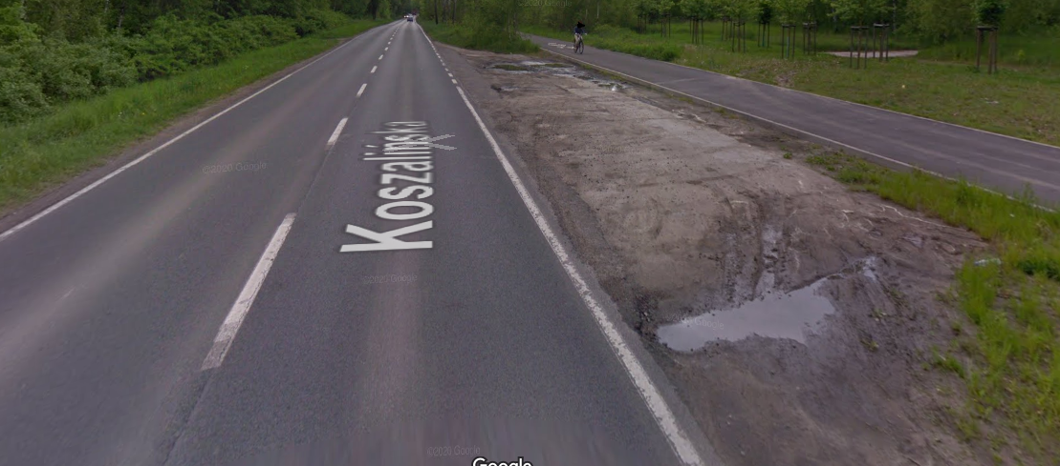

Projekt ul. Wańkowicza:

Nazwa: Przystanek przy ul. Wańkowicza

Opis: W odpowiedzi na prośbę mieszkańców projekt zakłada powstanie przystanku przy ul. Wańkowicza.

Koszt: 19.370 PLN

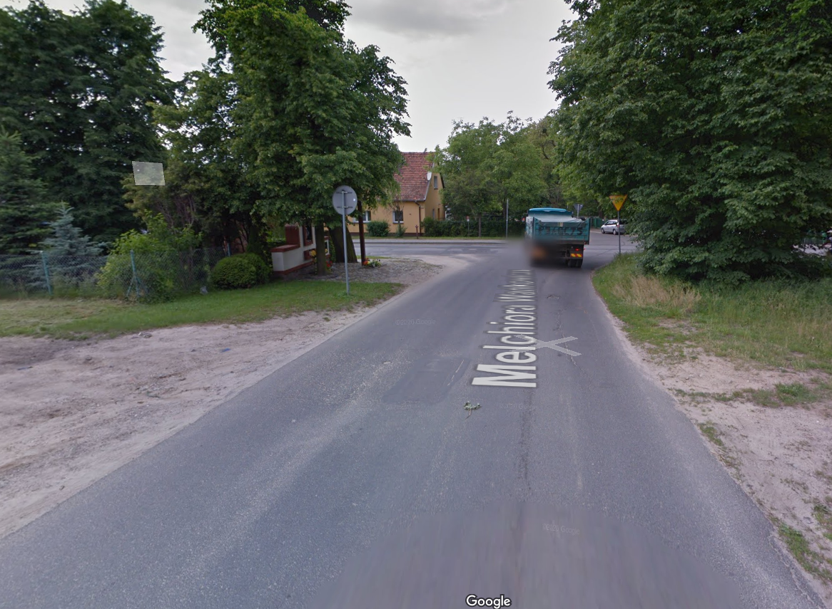

Projekt ul.Literacka:

Nazwa: Przystanek przy ul. Literackiej

Opis: W odpowiedzi na prośbę mieszkańców projekt zakłada powstanie przystanku przy ul. Literackiej.

Koszt: 19.370 PLN

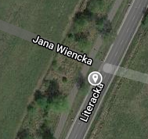

Jak czegoś brakuje to jakieś losowe